**UNIVERSIDAD TÉCNICA NACIONAL**

**CARRERA: INGENIERÍA DEL SOFTWARE**

CURSO: FUNDAMENTOS DE BASE DE DATOS

**I PARCIAL- CÓDIGO: ISW-312**

**Instrucciones generales:**

1. Ningún estudiante podrá entregar la prueba antes de 30 minutos después de iniciado el examen.
2. El tiempo máximo para realizar la prueba es 3 horas.
3. Todo instrumento de comunicación (dispositivos móviles, etc.) **deben estar apagados.**
4. Trabaje ordenadamente, toda respuesta ilegible se calificará como incorrecta.
5. La hoja de respuestas de el examen debe ser retornado al profesor.
6. **Trabaje en orden y en silencio.**
7. **Puntos totales 50pts.**

**I Parte. Resuelva el siguiente pareo** (10 pts.)

|  |  |  |
| --- | --- | --- |
| Tiene como función proteger la BD contra operaciones que introduzcan inconsistencias en los datos | ( ) | 1. Relación |
| Son las propiedades o característica de una entidad de un objeto | ( ) | 1. Base de Datos |
| Es un software específico que permite a los usuarios crear, mantener y manipular la BD. | ( ) | 1. Modelo Entidad Relación |
| Cosa u objeto del mundo real con existencia propia y distinguible del resto | ( ) | 1. Datos |
| Por si misma no puede existir en la base de datos, deben de otro objeto o cosa. | ( ) | 1. Atributos |
| Colección o depósito de datos integrados, almacenados en soporte secundario (no volátil) y con redundancia controlada. | ( ) | 1. Integridad |
| Facilita las tareas de diseño conceptual y relacional de las entidades en una base de datos | ( ) | 1. Entidad |
| Es la mínima unidad semántica, y se corresponden con elementos primarios de información que por sí solos son irrelevantes como apoyo | ( ) | 1. Modelo Relacional |
| Consiste en una colección de objetos básicos basado en una percepción de un mundo real | ( ) | 1. SGBD |
| Permite la vinculación entre entidades | ( ) | 1. Entidad débil |

**II Parte. Diseñe a partir de este modelo entidad – relación un modelo relacional** (10 pts.)

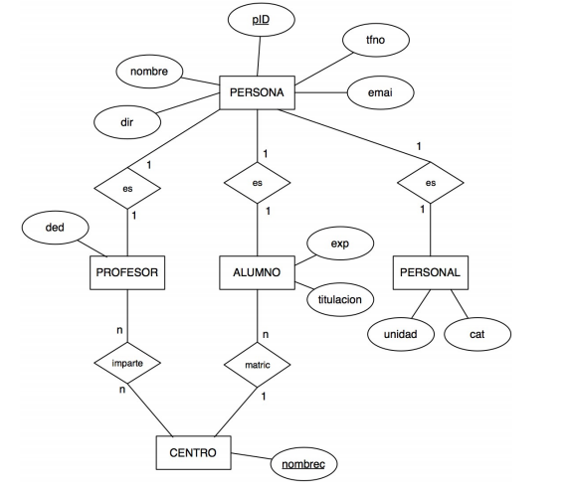

**III Parte. Complete según se le solicita** (10 pts.)

De la siguiente tabla normalice usando las tres reglas de normalización.

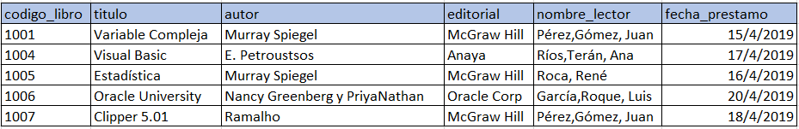

**Primera forma normal** 3pts

**Segunda forma normal** 3pts

**Tercera forma normal** 4pts

**IV Parte. Desarrollo.** (20 pts.)

Se desea crear un sitio web con información referente a las películas en cartel en las salas de un dudoso cine cercano a la plaza de armas. De cada película, se almacena una ficha con su título de distribución, su título original, su género, el idioma original, si tiene subtítulos en español o no, los países de origen, el año de la producción, la url de sitio web de la película, la duración (en horas y minutos), la calificación (Apta todo público, +9 años, +15 años, +18 años), fecha de estreno, un resumen y un identificador de la película. De cada película interesa conocer la lista de directores y el reparto, es decir para cada actor que trabaja, el nombre de todos los personajes que interpreta. Además, interesa disponer de información sobre los directores y actores que trabajan en cada película. De ambos, se conoce su nombre (que lo identifica) y su nacionalidad. Además, se desea conocer la cantidad de películas en las que dirigieron o actuaron. Tenga en cuenta que hay personas que cumplen los dos roles. Los cines pueden tener más de una sala y cada semana cada uno de los cines envía la cartelera para dicha semana, indicando de detalle de las funciones. Para cada función se conoce el día de la semana y la hora de comienzo, y obviamente la sala y la película que exhibe. De cada sala se sabe el nombre, un número que la identifica dentro del cine y la cantidad de butacas que posee. De cada cine se conoce el nombre que lo identifica, su dirección y teléfono para consultas. Algunos cines cuentan con promociones. Estas promociones dependen de la función. De cada promoción se conoce una descripción y el descuento que aplica. Además del resumen de la película que se incluye en la ficha s espera mostrar la opinión de las personas que vieron la película. De cada opinión se conoce el nombre de la persona que la realiza, su edad, la

fecha en que registró su opinión, la calificación que le dio a la película (Obra Maestra, Muy Buena, Buena, Regular, Mala) y el comentario propiamente dicho. A cada opinión se le asigna un número que la identifica respecto de la película sobre la cual opina.

**Rúbrica de calificación**

|  |  |  |
| --- | --- | --- |
| **Rubro** | **Puntos** | **Obtenidos** |
| Entidades | 4 |  |
| Atributos | 4 |  |
| Relaciones | 4 |  |
| Cardinalidad | 3 |  |
| Claves | 3 |  |
| Herencia | 2 |  |

**V Parte. (Puntos extras 10 pts.)**

**autor** (num_cedula, apellidos, cuidad, universidad)

**tema** (cod_tema, descripcion)

**revista** (num_referencia, titulo_revista, editorial)

**articulo** (num_referencia, num_cedula, cod_tema, titulo, ano_publicacion, volumen, numero_pagina)

* Obtener el apellido de todos los autores.
* Obtener todos los apellido de los autores de la “Universidad Técnica Nacional”.
* Obtener todos los autores que vivan en San Carlos y la universidad “Universidad Técnica Nacional.”
* Obtener el nombre de todas las revistas.
* Obtener todos los títulos que pertenezcan a la editorial “Person”

"Siembra una idea y cosecharás un deseo; siembra un deseo y cosecharás una acción;   
siembra una acción y cosecharás un hábito; siembra un hábito y cosecharás un carácter;   
siembra un carácter y cosecharás un destino"  
**William James**